河北省沧州市沧衡八校联盟2023-2024学年高三上学期
11月期中地理试题

一、选择题：本大题共16小题，每小题3分，共48分。在每小题给出的四个选项中，只有一项是符合题目要求的。
副热带高压自高空向下大规模沉降大气，与下层海洋上空的信风相遇，形成信风逆温，大气层结构稳定。下图为信风逆温形成示意图。完成下面小题。
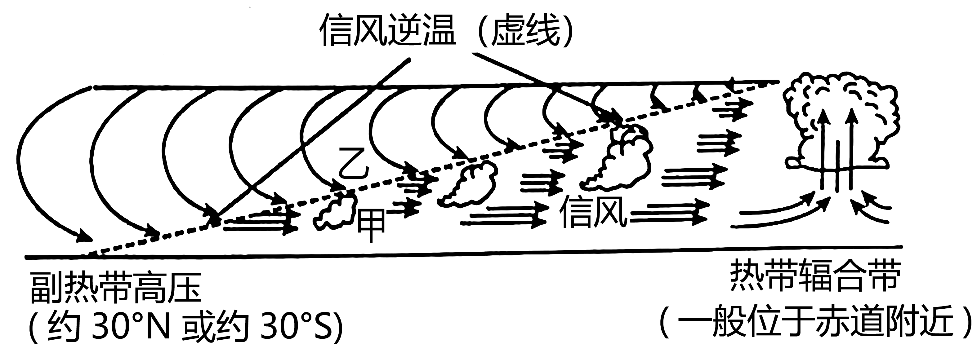
1. 该天气现象经常出现在（ ）
A. 北非地区 B. 南亚地区
C. 太平洋中部地区 D. 西欧地区
2. 与甲处气团相比，乙处气团为（ ）
A. 暖干气团 B. 暖湿气团
C. 冷干气团 D. 冷湿气团
3. 该处稳定的大气层结构能够（ ）
A. 增强该地大气的上升运动 B. 增强大气的保温作用
C. 导致该地降水明显增多 D. 提高稳定层附近的风速
〖答 案〗1. C 2. A 3. B
〖解 析〗
【1题详 析】
根据材料，副热带高压自高空向下做大规模下沉运动，与下层海洋上空的信风相遇，说明海域面积广，信风湿润，北非地区、南亚地区都是陆地，只有太平洋中部地区海域面积较大，故C正确，AB错误；西欧地区纬度较高，不受信风影响，D错误。故选C。
【2题详 析】
据材料“副热带高压自高空向下大规模沉降大气，与下层海洋上空的信风相遇，形成信风逆温”可知，甲处气团是来自海洋上空的信风，乙处气团来自于副热带高压下沉，与甲处气团相比，乙处气团为暖干气团，A正确，BCD错误。故选A。
【3题详 析】
该处稳定的大气层结构能够抑制该地大气的上升运动，A错误；大气下沉增温，可以增强大气的保温作用，B正确；气流下沉，不易形成降水，C错误；气流下沉，降低稳定层附近的风速，D错误。故选B。
马来西亚的沙捞越地区东部的姆鲁山国家公园内分布着一片由可溶性岩石在外力作用下形成的全球罕见的“刀石林”。“刀石林”相对高度大，石林上部薄如刀片，林间动植物稀少，是公认的世界第八大奇观。下图示意马来西亚“刀石林”的位置及“刀石林”景观。据此完成下面小题。
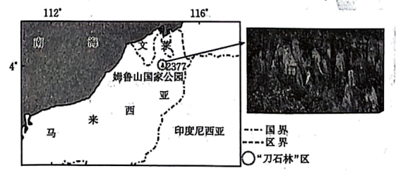
4. 马来西亚“刀石林”的岩石被打磨得薄如刀片，说明（ ）
A. 当地气候湿热 B. “刀石林”岩性坚硬
C. 当地地势陡峭 D. 大气中CO₂含量大
5. 与“刀石林”形成密切相关的自然要素是（ ）
A. 流水 B. 风力
C. 冰川 D. 海浪
〖答 案〗4. B 5. A
〖解 析〗
【4题详 析】
根据材料可溶性岩石受外力作用形成“刀石林”推知，组成“刀石林”的岩石应为石灰岩，而石灰岩属于化学沉积形成的岩性坚硬的岩石。“刀石林”的岩石被打磨得薄如刀片，不能反映当地气候湿热、当地地势陡峭、大气中CO₂含量大，B正确，ACD错误。故选B。
【5题详 析】
马来西亚属于热带雨林气候，降水量大，石灰岩受含有二氧化碳的水溶蚀，形成“刀石林”，A正确；风力作用主要是干旱半干旱地区主要的外力作用；冰川作用主要是高海拔与高纬度地区主要的外力作用；由图可知，姆鲁山国家公园不是位于沿海地区，BCD错误。故选A。
白垩岩是一种柔软、多孔的白色岩石、含有大量浮游生物的外骨骼化石。德国最大岛屿吕根岛上拥有一段超过15km的壮丽白垩岩山崖，是当地著名的旅游景点。左图示意吕根岛白垩岩山崖景观照片，右图为地壳物质循环图。据此完成下面小题。
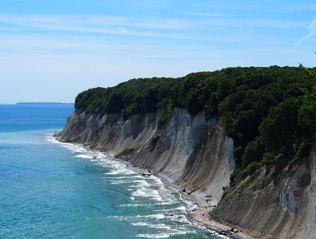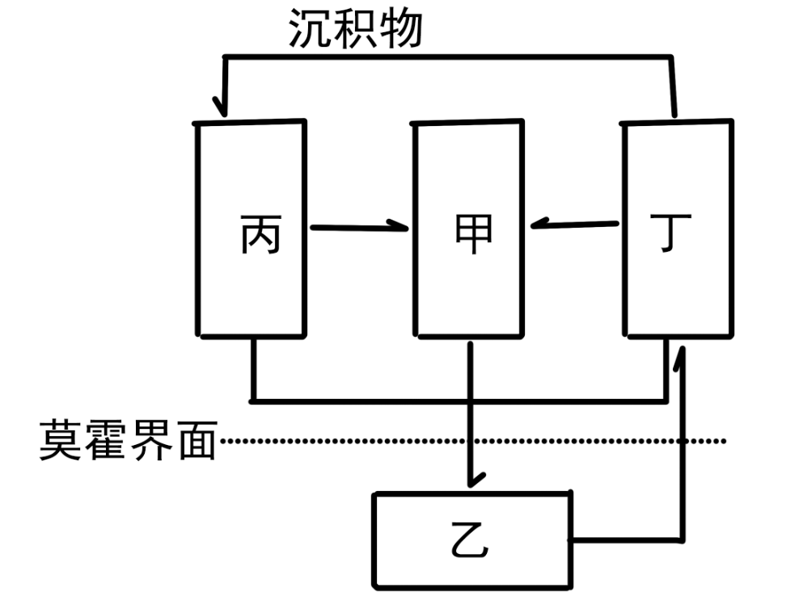
6. 白垩岩属于地壳物质循环图中的（ ）
A. 甲 B. 乙
C. 丙 D. 丁
7. 吕根岛白垩岩山崖形成的地质过程是（ ）
A. 岩浆侵入—地壳抬升—雨水冲刷—岩层断裂
B. 岩浆喷发—地壳下陷—海浪侵蚀—岩层断裂
C. 海底沉积—地壳下陷—雨水冲刷—垂直崩塌
D. 海底沉积—地壳抬升—海浪侵蚀—垂直崩塌
〖答 案〗6. C 7. D
〖解 析〗
【6题详 析】
读图可知，甲为变质岩、乙为岩浆、丙为沉积岩、丁为岩浆岩。白垩岩含有大量浮游生物的外骨骼化石，属于沉积岩，C正确，ABD错误，故选C。
【7题详 析】
由材料“白垩岩是一种柔软、多孔的白色岩石、含有大量浮游生物的外骨骼化石"可知，吕根岛白垩岩是沉积岩，故其形成先要经历海相沉积，固结成岩；目前，吕根岛白垩岩为山崖，出露海面，说明固结成岩后，经地壳抬升使该地层出露海面，再遭受海浪侵蚀、垂直崩塌最终形成现在的壮丽的山崖。综合上述分析可知，D正确，ABC错误，故选D。
岛屿苔藓生长受岛屿内多种因素影响。闽南、粤北沿海地区诸岛苔藓来源复杂，其中抗旱品种占比较高。据此完成下面小题。
8. 推测与闽南、粤北沿海地区诸岛之间苔藓种数关联最小的因素是（ ）
A. 岛屿面积 B. 最高点海拔
C. 经纬度位置 D. 海岸线长度
9. 闽南、粤北沿海地区诸岛苔藓抗旱品种较多，主要是因为当地（ ）
①蒸发强度较大 ②储水条件较差
③雨季时间较短 ④海水入侵较严重
A. ①② B. ①④
C. ②③ D. ③④
10. 闽南、粤北沿海地区诸岛的苔藓能够（ ）
①加快土壤和大气热量交换 ②提高土壤含水率
③补充土壤有机质 ④提高表层土壤温度
A. ①③ B. ①④
C. ②③ D. ②④
〖答 案〗8. C 9. A 10. C
〖解 析〗
【8题详 析】
在一定范围内，随着面积、最高海拔、海岸线长度的增加，岛屿内水热状况变化加大，苔藓种数也逐渐增加，题目要求选出关联最小的因素，因此，ABD不符合题意。经纬度位置与苔藓种数关联最小，C符合题意，故选C。
【9题详 析】
闽南、粤北沿海地区纬度较低，蒸发强度较大，岛屿面积相对较小，储水条件较差，因此，此地苔藓抗旱品种较多，①②正确；闽南、粤北沿海地区，雨季时间较长，③错误；海水入侵较严重与苔藓抗旱品种较多关系不大，④错误。①②正确，A符合题意，排除BCD。故选A。
【10题详 析】
苔藓具有保持水土的作用，能够提高土壤含水量，②正确；苔藓在生长过程中能够分泌酸性物质，促进土壤的形成，补充土壤有机质，③正确；苔藓能够调节表层土壤温度，因此，④说法不准确，①错误，②③正确，C正确，排除ABD。故选C。
下图示意黄河下游某河段傍河开采地下水的范围。完成下面小题。
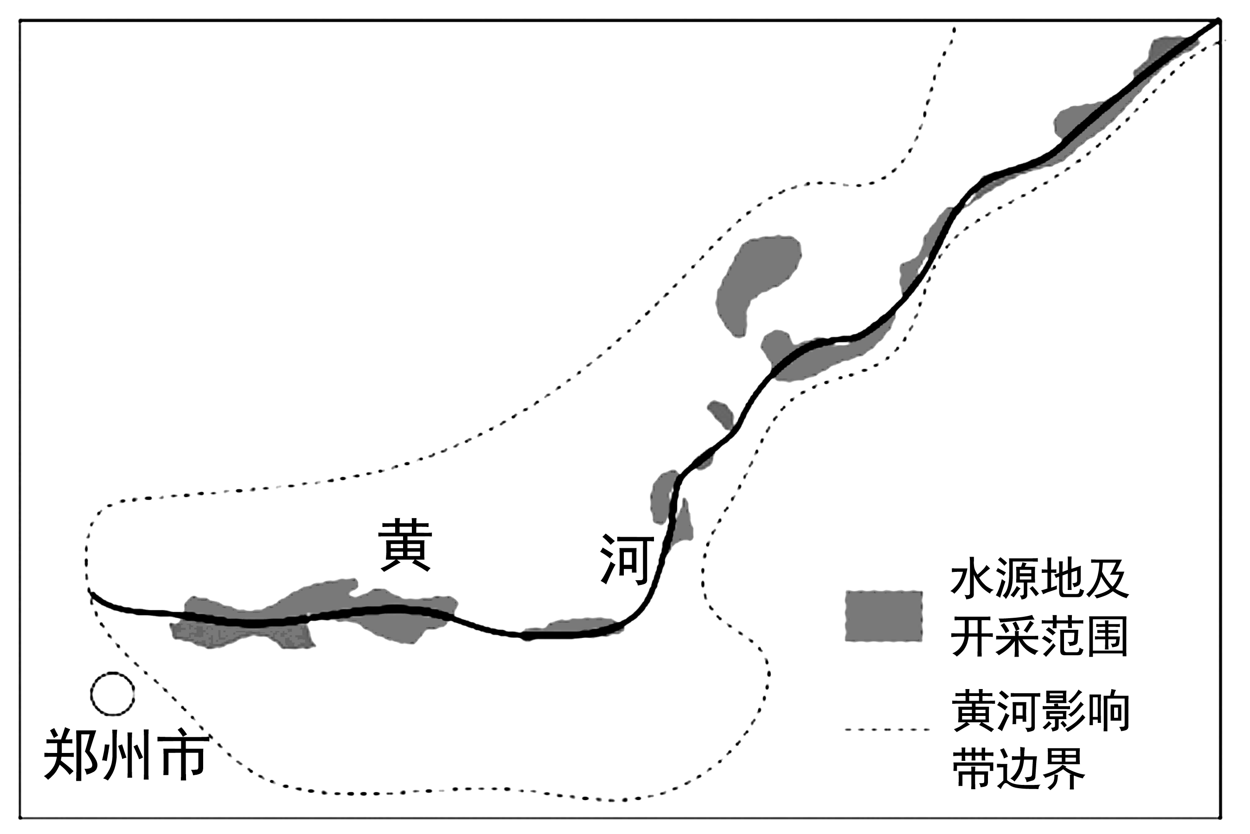
11. 该河段傍河开采地下水的独特优势条件是（ ）
A. 河床地势较高 B. 河流径流量大
C. 河流流速较快 D. 河水结冰期长
12. 与直接从河流取水相比，傍河开采地下水主要是为了（ ）
①提高取水水质②增大取水规模③降低取水成本④减轻生态干扰
A. ①② B. ①④
C. ②③ D. ③④
13. 傍河开采地下水能增强的水循环环节是（ ）
A. 地表径流 B. 蒸发
C. 降水 D. 下渗
〖答 案〗11. A 12. B 13. D
〖解 析〗
【11题详 析】
该河段位于黄河下游，为“地上河”，河床地势较高，河流水位高于两岸地面，河水始终补给地下水，地下水资源丰富，A正确；由于上中游的引水和下渗，该河段径流量并不大，B错误；黄河下游位于冲积平原，流速较慢，C错误；黄河下游位于华北平原，纬度相对较低，河水结冰期较短，D错误。故选A。
【12题详 析】
由于黄河下游河水含沙量大，直接取水会导致泥沙大量淤积，傍河开采地下水，通过沉积层的过滤与净化，水质更好，①正确；直接取水使河道的水量减少，河流水文特征和生态发生变化，影响河流生态环境，开采地下水可以减轻生态干扰，④正确；傍河开采地下水的取水规模较小，②错误；傍河开采地下水会增加取水成本，③错误。①④组合正确，故选B。
【13题详 析】
黄河下游位于冲积平原，形成疏松深厚沉积层，利于雨水和地表水下渗，下游为“地上河”，河流水位高于两岸地面，河水大量下渗补给地下水，地下水资源丰富。大规模傍河取水使得地下水位降低，河流下渗补给水量增加，地下径流增加，D正确；河流下渗补给水量增加，使得河流水量减少，地表径流减少，A错误；地表水减少，裸露的水域面积减少，会使得蒸发减少，B错误；降水主要受大气环流影响，傍河开采地下水对降水的影响较小，C错误。故选D。
7月初某学校师生前往河南省安阳市（36°N，114°E）殷墟进行为期两周的研学活动。大巴车上钟表显示8：30时，司机前方的遮阳板、车辆右侧的遮阳帘均已启用。此时某国外研学小组恰巧发来在某地看日出的照片。据此完成下面小题。
14. 遮阳板、遮阳帘启用时，大巴车行驶方向大致是（ ）
A. 向东 B. 向南
C. 向西 D. 向北
15. 该国外研学小组所在的城市可能是（ ）
A. 科伦坡（7°N，80°E） B. 乌兰巴托（48°N，107°E）
C. 华盛顿（38°N，77°W） D. 巴西利亚（16°S，48°W）
16. 该校师生研学期间，安阳市（ ）
A. 日均气温逐渐变低 B. 白昼长度逐渐变长
C. 日出时间逐渐推迟 D. 正午太阳高度逐渐变大
〖答 案〗14. A 15. A 16. C
〖解 析〗
【14题详 析】
大巴车上钟表显示 8:30（北京时间） 时，安阳市（36°N，114°E）此时为地方时8:06，太阳位于东南方，因此大巴车行驶方向大致是向东。司机面前需要启用遮阳板，乘客面向前方，即东方；右侧为南方，需要启用遮阳帘遮挡阳光。A正确，排除BCD；故选A。
【15题详 析】
该国外研学小组发来日出照片的时间是北京时间 8:30，可计算出此时科伦坡（7°N，80°E）此时地方时为 5:50，此时为7月初，北半球昼长夜短，日出时间早于6点，科伦坡可能正值日出。A正确；乌兰巴托（48°N，107°E）此时为7:38，不可能正值日出，B错误；华盛顿（38°N，77°W） 此时为地方时19:22，巴西利亚（16°S，48°W）此时为21:18，都不可能正值日出，排除CD；故选A。
【16题详 析】
7 月初开始研学，此时太阳直射点位于北半球，且向南运动，北半球的安阳市白昼长度逐渐变短，日出时间逐渐推迟，正午太阳高度逐渐变小。C正确，BD错误；此时正值夏季，日均气温不会逐渐变低，A错误；故选C。
二、非选择题：共52分。
17. 阅读图文材料，完成下列要求。
北京时间2022年1月15日12时27分，位于南太平洋西部，距我国约1000km（两国地理中心距离）的汤加火山爆发并引发大范围海啸。汤加火山爆发喷射的火山灰和蒸汽约19km高，形成一个巨大的蘑菇云。下图分别示意汤加的位置和汤加火山爆发景观。
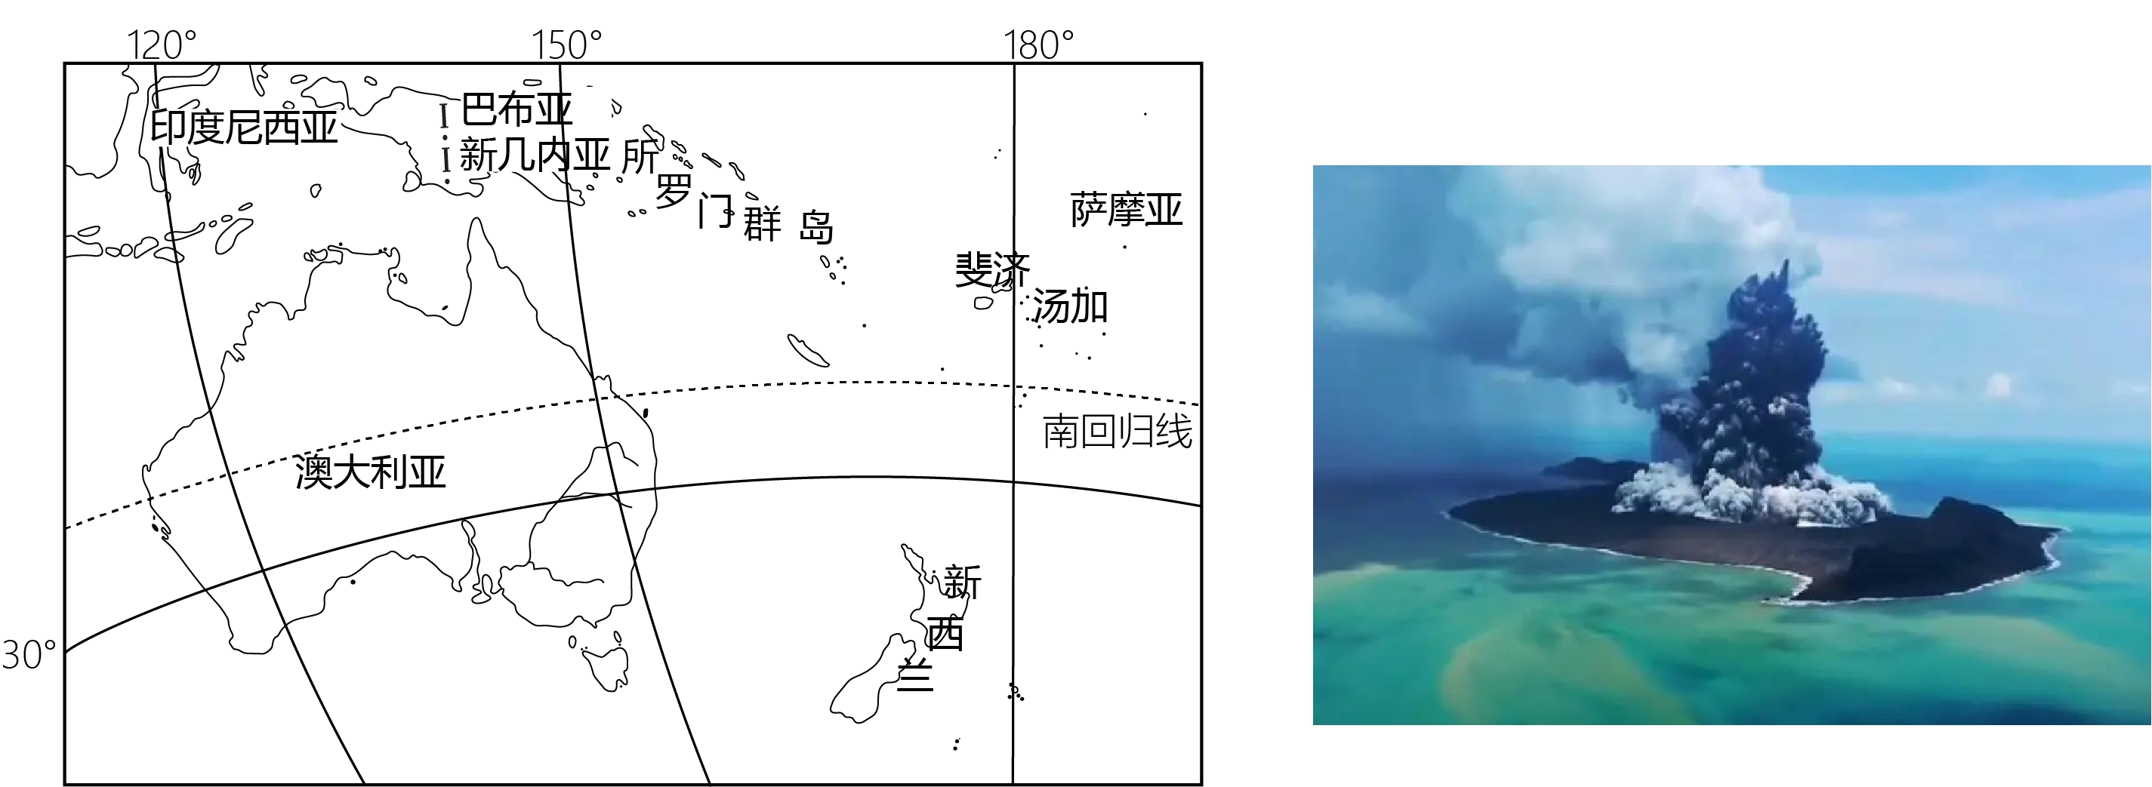
（1）分析汤加多火山爆发的原因。

（2）简述汤加火山爆发后火山灰可能造成的影响。

（3）与汤加相比，说明我国东南沿海海啸发生频率较低的原因。
〖答 案〗（1）位于环太平洋火山地震带，地处印度洋板块和太平洋板块的碰撞边界，地壳活跃，火山、地震频发。
（2）降低大气能见度；破坏生态环境，影响生物多样性；削弱太阳辐射，降低地表温度；火山爆发导致地表形态重新塑造；造成大气污染，影响人类身体健康；增加地表土壤矿物质，提高土壤肥力。
（3）与汤加相比，我国东南沿海距板块交界处较远，地壳较稳定，地震、火山较少；我国近海大陆架宽广，海啸能量不容易堆积，受影响小；我国沿海地区受岛弧链（如日本群岛一菲律宾群岛等）阻挡，海啸能量大大减弱。
〖解 析〗
【小问1详 析】
从汤加所处的板块位置进行分析。读图可知，汤加是太平洋中的群岛，位于新西兰的东北部，地处太平洋板块和印度洋板块消亡边界，板块碰撞，地壳运动活跃，地质构造不稳定，多火山和地震。
【小问2详 析】
汤加火山爆发后，喷射出大量的火山灰和水蒸汽，会降低大气能见度；大量火山灰进入大气层，增强大气对太阳辐射的削弱作用，降低地表温度；火山爆发导致地表形态重新塑造，改变原有地表形态；污染大气环境，影响人类身体健康；破坏生态环境，对生物多样性产生影响；大量火山灰沉降，增加地表土壤矿物质，提高土壤肥力等。
【小问3详 析】
从我国东南沿海所处的板块位置、大陆架、受岛弧链阻挡等角度进行回答。与汤加相比，我国东南沿海距亚欧板块与太平洋板块交界处较远，地壳相对稳定，地震、火山较少；受板块运动影响，在亚欧板块一侧地壳隆起形成岛弧链（如日本群岛一菲律宾群岛等），我国东部沿海地区受这些岛弧链的阻挡，海啸能量大大减弱，对我国沿海地区影响小；我国东南沿海近海海底大陆架宽广，海啸能量不容易堆积，因此对东南沿海地区影响小。
18. 阅读图文材料，完成下列要求。

逆温是指对流层大气中气温随高度增加而上升的现象，底高低于100m的逆温为接地逆温，底高为100～1500m的逆温为悬浮逆温。逆温的产生与地理位置、天气、地形等因素有关，其中辐射逆温是由热力条件所致，多为接地逆温；锋面逆温是由动力条件所致，多为悬浮逆温。甘肃省酒泉市地处河西走廊西部，降水稀少，气候干燥，沙尘天气多发。通过对酒泉市逆温天气的研究，可以提高应对沙尘灾害的能力。图示意酒泉市2009—2018年8时和20时逆温频率的季节变化。
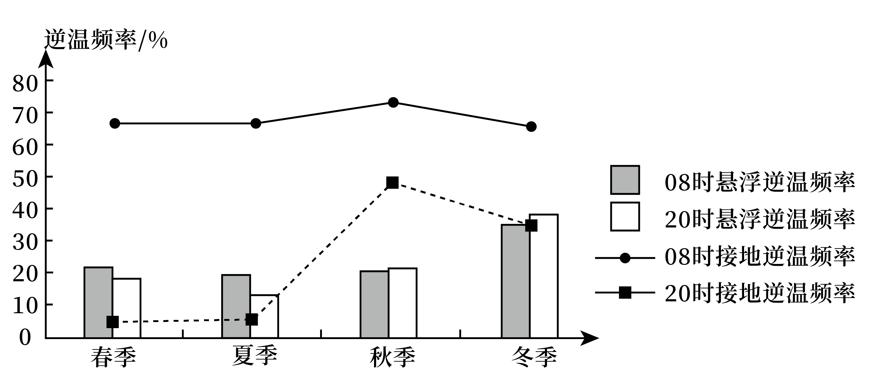
（1）描述酒泉市悬浮逆温频率的季节分布特征。

（2）研究发现，酒泉市8时接地逆温频率均高于20时，试对此做出合理的解释。

（3）分析酒泉市20时接地逆温频率秋季高于夏季的原因。
〖答 案〗（1）当地悬浮逆温频率秋冬季高于春夏季，冬季最高，夏季最低；春夏季8时悬浮逆温频率高于20时悬浮逆温频率，秋冬季20时悬浮逆温频率高于8时悬浮逆温频率；20时悬浮逆温频率季节变化大于8时悬浮逆温频率。
（2）当地傍晚后地面辐射冷却加剧，近地面气温受地面辐射冷却影响迅速下降，上层的空气冷却降温缓慢，形成逆温；随着夜晚地面温度不断下降，逆温不断加强，至次日清晨逆温达到最强；20时是逆温形成的初始阶段，8时是逆温加强维持阶段，因此8时接地逆温频率比20时高。
（3）当地秋季晴天日数多，云量少，大气保温作用弱，近地面空气温度迅速降低，易形成接地逆温；秋季相较于夏季日落早，地面辐射降温开始时间早、持续时间长，接地逆温出现早、频率高；夏季白天气温高，热力对流发展旺盛，垂直混合强烈，至20时逆温层大多未形成。
〖解 析〗
【小问1详 析】
酒泉市悬浮逆温频率的季节分布特征可从整体季节差异、季节变化、8时和20时悬浮逆温频率的差异等方面描述。季节差异与变化：当地悬浮逆温频率秋冬季高于春夏季，冬季最高，夏季最低；季节变化：8时和20时悬浮逆温频率的差异：春夏季8时悬浮逆温频率高于20时悬浮逆温频率，秋冬季20时悬浮逆温频率高于8时悬浮逆温频率；20时悬浮逆温频率季节变化大于8时悬浮逆温频率。
【小问2详 析】
酒泉市8时接地逆温频率高于20时的原因主要从辐射逆温形成的过程分析。当地傍晚后没有太阳辐射，地面辐射失去主要热源，地面辐射冷却加剧，近地面气温受地面辐射冷却影响迅速下降，上层的空气冷却降温缓慢，下冷上热形成逆温；随着夜晚地面热量不断散失，温度不断下降，逆温不断加强，至次日清晨（日出前）逆温达到最强；20时逆温刚形成不久或尚未形成，8时之前逆温得到加强，通常情况下8时逆温未消散，因此8时接地逆温频率比20时高。
【小问3详 析】
酒泉市20时接地逆温频率秋季高于夏季的原因可从秋季的天气状况、日落时间、白天对流状况对逆温层破坏等方面分析。甘肃当地气候较干旱，秋季晴天日数多，云量少，大气保温作用弱，保温效果差，近地面空气温度迅速降低，易形成接地逆温；秋季相较于夏季昼短夜长，日落早，地面辐射降温开始时间早、持续时间长，接地逆温出现早、频率高；夏季当地昼长，且夏季白天气温高，热力对流发展旺盛，垂直混合强烈，至20时逆温层大多时候还未形成。
19. 阅读图文材料。完成下列要求。
离岸风引起的本格拉上升流低温、低盐，与外侧的海水形成明显的过渡带，该过渡带被称为海洋锋。按照海水性质，海洋锋可以分为温度锋和盐度锋。下图示意本格拉上升流位置。
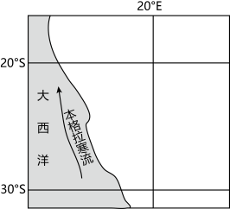
（1）判断本格拉上升流温度锋最显著的季节。并说明理由。

（2）与盐度锋外侧相比，分析本格拉上升流盐度偏低的原因。

（3）说明本格拉上升流海洋锋对该海域生物资源的意义。
〖答 案〗（1）南半球夏季。理由：深层海水全年温差小，夏季太阳辐射强，表层海水温度高，表层与底层上泛的海水温差明显。
（2）热带海域表层海水温度高，且该区域气候干旱，降水少，蒸发量远大于降水量，表层海水盐度高，因此与外侧海水相比，来自深层的上升流受蒸发影响较弱，盐度偏低。

（3）海洋锋两侧水团性质差异大，可满足不同习性的海洋生物生长，海洋生物种类较多；上升流能带来丰富的营养盐类，浮游生物大规模繁殖，鱼类饵料众多；不同性质的水团交界处易形成水障，有利于营养物质和鱼群的聚集。
〖解 析〗
【小问1详 析】
结合所学知识，对于海水温度而言，其深层海水的全年温差小，当南半球是夏季时，当地的太阳辐射很强，因此当地海水的表层海水温度高，因为深层海水的温度变化不大，导致海洋表层与底层上泛的海水温差明显。
【小问2详 析】
结合所学知识，热带海域表层海水温度高，因为该区域气候干旱，降水少，蒸发量远大于降水量，导致当地的表层海水盐度高，同时与外侧海水相比，本格拉寒流所在海域来自深层的上升流受蒸发影响较弱，海水的蒸发较少，所以盐度偏低。
【小问3详 析】
结合海洋锋的相关知识，海洋锋两侧水团性质差异大，可以满足不同习性的海洋生物生长，因此当地的海洋生物种类较多；同时结合所学知识，本格拉寒流是一种上升补偿流，所以上升流能带来丰富的营养盐类，导致浮游生物大规模繁殖，同时当地的鱼类饵料众多；在本格拉寒流的交汇处，不同性质的水团交界处易形成水障，有利于营养物质和鱼群的聚集。

河北省沧州市沧衡八校联盟2023-2024学年高三上学期
11月期中地理试题

一、选择题：本大题共16小题，每小题3分，共48分。在每小题给出的四个选项中，只有一项是符合题目要求的。
副热带高压自高空向下大规模沉降大气，与下层海洋上空的信风相遇，形成信风逆温，大气层结构稳定。下图为信风逆温形成示意图。完成下面小题。
以上内容仅为本文档的试下载部分，为可阅读页数的一半内容。如要下载或阅读全文，请访问：https://d.book118.com/006132123154010054

